Муниципальное общеобразовательное учреждение
«Средняя школа № 6»

МЕТОДИЧЕСКАЯ РАЗРАБОТКА
Тема:
«Виды заданий повышенного уровня сложности
по правилам пожарной безопасности»

преподаватель - организатор ОБЖ
Мостова Ольга Николаевна

Гаврилов-Ям
2021
Введение
Современная образовательная среда является важнейшим фактором обеспечения качества образовательного процесса. Новые стандарты образования требуют работы по использованию разных методов и приемов обучения. Данное пособие содержит задание на знание учебного материала по пожарной безопасности - ситуационные задачи и упражнения, приемы работы с текстом, заполнение таблиц и схем, которые позволяют качественно отрабатывать алгоритм безопасного поведения при пожаре и меры профилактики. У выпускников школы должны быть сформированы специальные читательские умения, чтобы достигать своих целей расширять свои знания и возможностей участвовать в социальной жизни. Одним из основных направлений формирования является – читательская грамотность. Умение читать текст и понимать его, по праву считается фундаментом всего образования.
На уроках «Основы безопасности жизнедеятельности» изучается тема пожарной безопасности. Недостаточно времени, отведённая программой для полного освещения проблемы и отработки практических действий при возникновении пожара. Разработанное мною учебно-методическое пособие окажет научно методическую помощь учителю предметнику. Материал систематизирован по классам и темам.
Повседневная жизнь постоянно требует от каждого из нас проявления активности, правильное поведение в экстремальных ситуациях, например при пожаре, является основным условием спасения. Противопожарная безопасность - одна из обязательных составляющих среды, в которой растет и воспитывается ученик. Пожарная безопасность зависит от просвещенности, осведомленности о возможных факторов, источниках, носителях пожарных бедствий, обученности правилам действий в ЧС – пожарах. Где мы живем, трудимся, отдыхаем – везде мы должны быть готовы противостоять опасностям огня.

Основная часть
5 класс.
Темы: Жилище человека. Особенности жизнеобеспечения жилища.
Пожарная безопасность.

- Задание. Пожары причиняют большое несчастье людям. Чтобы избежать их, нужно строго соблюдать установленные для всех правила противопожарной безопасности.
Помните, что пожар легче предупредить, чем потушить.
Работая в паре, предлагаю за 5 мин составить правила противопожарной безопасности. Если вы затрудняетесь, обратитесь к причинам возникновения пожаров.
Правила противопожарной безопасности.
- Не играйте со спичками.
- Не устраивайте игр с огнем.
- Соблюдайте правила эксплуатации электробытовых и электронагревательных приборов.
- Не оставляйте без присмотра работающую газовую плиту.
- Не используйте неисправные и самодельные электроприборы.
- Соблюдайте меры безопасности при обращении с хлопушками, петардами, бенгальскими огнями и другой пиротехникой.
- Не украшайте новогоднюю елку игрушками из горючих материалов.

- Задание. Заполните таблицу «Поражающие факторы огня и их влияние на организм человека.
факторы огня | Воздействие на организм человека
- Открытый огонь | А) касание пламени вызывает ожоги
- Высокая температура | Б)
 | В) вдыхание токсичных газов приводит к отравлению организма и летальному исходу.
- Выделение дыма | Г)
- Понижение концентрации кислорода | Д)

- Задание. Работа в паре.
Прочитайте рассказ. Отметить предложения, где говорится о нарушении противопожарной безопасности. Дописать рассказ одним предложением.
- Я пришел в гости к Косте.
- У его родителей отличная квартира, и у Кости есть отдельная комната.
- В прихожей был ремонт.
- Папа приятеля решил установить там новый красивый светильник.
- А пока он временно прикрутил патрон с лампочкой прямо к торчавшим из стены проводам.
- В гостиной была красивая новая мебель: новые кресла, диван.
- Только старый громоздкий телевизор еле помещался в стенке, но показывал вполне прилично.
- Мы посмотрели мультики и решили поиграть, пока до следующего фильма оставался час.
- Не выключая телевизор, мы пошли в комнату Кости.
- Костя зашел на кухню, поставил чайник на газ – решил угостить меня чаем, и мы начали играть.
- Я очень увлекся шашками после того, как Костя победил всех в классном турнире.
- Это задело мое самолюбие, и я решил поучиться играть в шашки.
- Всю неделю я тренировался с папой и вот решил проверить свои успехи.
- Чтобы не ошибиться, я долго обдумывал ходы.
- Ведь папа говорил, что шашки – это игра для головы, а не для рук.
- Игра получилась напряженной.
- Я чувствую, что совсем не уступаю Косте.
- Он это тоже понимал
- Мы забыли про фильм по телевизору и про чайник на кухне.
- Стало смеркаться.
- Вдруг мы почувствовали запах газа.
- Костя вспомнил про чайник на плите.
- Мы побежали на кухню.
- Там запах газа был очень сильным.
- Костя протянул руку к выключателю, чтобы включить свет.
- Но я…

Ответ: 5,7,9,10,19,25. Но я остановил его, так как нельзя включать свет при утечке газа.
- Какие правильные действия должны предпринять ребята?
Ответ: Выключить газ, открыть окна и двери для проветривания.
- Задание.Вставьте пропущенные слова.
При возгорании и распространении огня в помещении необходимо:
- Вызвать __________________ по телефону _________________;
- При разговоре с дежурным пожарным ____________________ адрес, где происходит пожар;
- Если нет возможности позвонить, то надо сообщить _______________ и кричать_________________________;
- Если есть возможность, то быстро покинуть ___________________ зону.
Слова – подсказки: Пожарная охрана. Четко. Опасный. Пожар. 112. Назвать. Адрес.
- Задание.
Выберите правильный ответ.
Вопрос | Ответ «Да» | Ответ «Нет»
- Если возгорание небольшое, то можно попытаться справиться с огнем самому.
- В горящем помещении можно распахивать окна и устраивать сквозняк.
- Нельзя подходить к огню, потому что может произойти взрыв, обрушение горящих предметов
- При тушении горящих электроприборов можно пользоваться водой.
- При тушении горящих электроприборов можно пользоваться песком и землей.

6 класс.
Темы: «Обеспечение жизнедеятельности человека в природной среде при автономном существовании», « Обеспечение личной безопасности при следовании к местам отдыха наземными видами транспорта», «Оказание первой помощи при ожоге»
- Задание.
Прочитав текст, составьте схему на тему «В поезде во время пожара».
Текст:
В случае возникновения пожара необходимо немедленно сообщить об этом проводнику.
При невозможности потушить пожар и связаться с начальником поезда или машинистом необходимо остановить поезд с помощью стоп-крана и попытаться выйти из вагона через двери или окна (нельзя выпрыгивать из вагона движущегося поезда или пытаться выбраться на крышу). Если горящий поезд продолжает движение, а пожар возник в передних вагонах, следует перейти в вагоны поезда, где пожара нет, плотно закрывая за собой двери (двигайтесь пригнувшись, дышите через мокрую ткань).
В случае возникновения пожара

Ответ:
В случае возникновения пожара

- Сообщить проводнику 2. Остановить поезд 3. На остановке
с помощьюстоп-крана покинуть горящий
поезд
- Задание.
Заполните схему.
Причины возникновения пожаров
Человек | Природные явления

- Задание.Оказание первой помощи при ожогах.
- Правила обработки ожогов I-II степени
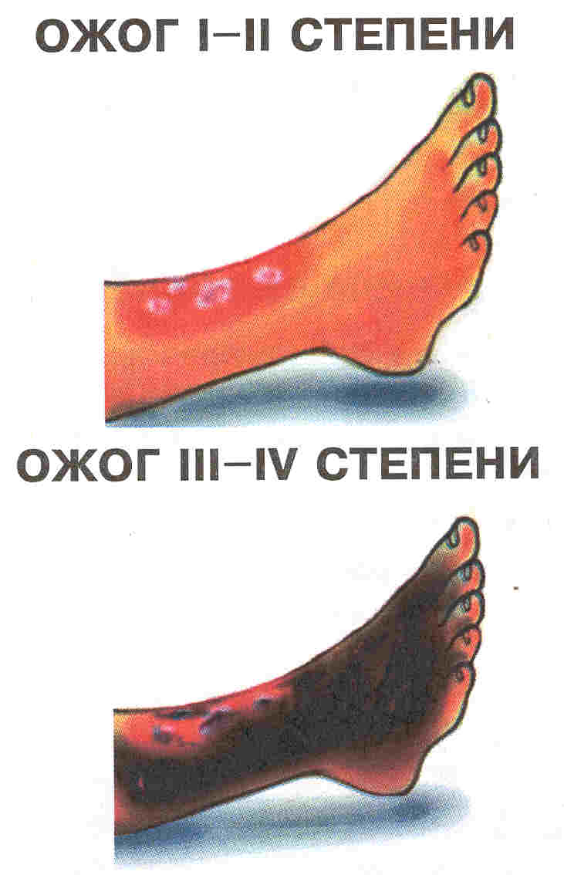
1)_____________________________________________________________
2)______________________________________________________________
3)______________________________________________________________
- Правила обработки ожогов III-IV степени

1)______________________________________________________
2)______________________________________________________
3)______________________________________________________

7 класс.
Темы: «Лесные и торфяные пожары и их характеристика», «Профилактика лесных и торфяных пожаров, защита населения».
- Задание.
Охарактеризуйте следующие виды пожаров.
Низовой - ____________________________________________________
_____________________________________________________________
Верховой - ___________________________________________________
_____________________________________________________________
Подземный - __________________________________________________
- Задание.
Заполните таблицу.
Правила поведения при лесном пожаре
Ситуация | Действия
Возгорание
Небольшой пожар
Сильный пожар

- Задание.
Безопасность тушение небольшого пожара.
Лесного пожара | Торфяного пожара

Ответ:
Лесного пожара | Торфяного пожара
- Почувствовав запах дыма, определите, что и где горит;  - Приняв решение тушить небольшой лесной пожар, пошлите за помощью в населенный пункт;  - Пламя небольших низовых пожаров можно сбивать, захлестывая ветками лиственных пород, заливая водой, затаптывая ногами, забрасывая влажным грунтом;  - При тушении пожара действуйте осмотрительно, не уходите далеко от дорог и просек, не теряйте из виду других участников, поддерживайте с ними звуковую и зрительную связь. | - Торфяные пожары тушат перекапыванием горящего торфа с поливкой водой;  - Учитывайте, что в зоне горения могут образоваться глубокие воронки, поэтому передвигаться нужно осторожно, проверив глубину выгоревшего слоя.

8 класс.
Темы: «Пожарная безопасность».
- Задание.
В памятке «Правила пожарной безопасности» пропущены фрагменты. Выпишите в приведенный ниже текст недостающие слова (словосочетания).
Ответ:
Правила пожарной безопасности:
1. В любом общественном месте запоминайте путь к выходу;
2. Любом общественном месте есть план эвакуации на случай возникновения пожара.
На нем указаны все направления и пути возможной эвакуации, расположения лестниц, запасных выходов и телефонов;
3. Светильники зеленого цвета в коридорах и на лестничных клетках – это лампы аварийного освещения при эвакуации;
5. Если вы чувствуете запах дыма или слышите крики «Пожар!», сохраняйте спокойствие;
6. Оглянитесь и оцените обстановку: если рядом есть телефон или кнопка пожарной сигнализации быстро сообщите в пожарную охрану;
7. В темноте, если помещение заполняется дымом, двигайтесь к выходу, держась за стены и поручни. Дышите через влажный носовой платок или рукав;
8. В многоэтажном здании не пытайтесь спускаться на лифте – спускайтесь по лестнице;
9. Не прыгайте в окно с большой высоты;
10. Если вы покидаете помещение, то обязательно закрывайте за собой двери (не на ключ!);
11. Успокойтесь и убедитесь в своей безопасности. Через окно подавайте признаки жизни: светите фонариком, телефоном, размахивайте одеждой. Проходящим прохожим кричите;
12. Это все позволит пожарным обнаружить вас и спасти жизнь!

- Задание.
Укажите стрелками в бланке ответов соответствие в названии и способе применения средства тушения небольшого загорания в быту.

- Снег |  | 1. Используют для тушения горючих жидкостей, для прекращения доступа воздуха к очагу горения
- Песок земля |  | 2.Для засыпки мелких очагов возгорания в быту (на газовой плите, в бытовых электроприборах )
- Брезент верхняя одежда |  | 3.Применяется для захлестывания кромки огня ветками при небольших загораниях в лесу.
- Стиральный порошок |  | 4.Можно тушить почти все, за исключением электропроводки и горючих жидкостей.
- Веники из зеленых веток |  | 5.Для тушения небольших очагов горения, в том числе проливов горючих жидкостей ( масла, керосин, бензин, смолы).

Ответ:

Снег |  | Используют для тушения горючих жидкостей, для прекращения доступа воздуха к очагу горения
Песок земля |  | Для засыпки мелких очагов возгорания в быту (на газовой плите, в бытовых электроприборах )
Брезент верхняя одежда |  | Применяется для захлестывания кромки огня ветками при небольших загораниях в лесу.
Стиральный порошок |  | Можно тушить почти все, за исключением электропроводки и горючих жидкостей.
Веники из зеленых веток |  | Для тушения небольших очагов горения, в том числе проливов горючих жидкостей ( масла, керосин, бензин, смолы).

Задание.
Расшифруйте значение знаков эвакуации.
Ответ:
1.Дверь открывается движением от себя | 2.Эвакуационный выход направо и вверх | 3.Эвакуационный выход вниз по лестнице. | 4.Пункт сбора. | 5.Выход эвакуации направо.

- Задание.
Дополните таблицу. Правовые основы обеспечения безопасности личности, государства.
Федеральный закон | Права граждан | Обязанности граждан
«О пожарной безопасности» | 1)на защиту их жизни,  здоровья, имущества;  2) на ___________________  3) на ____________________  4) на ____________________  5) на ____________________  ________________________________ | 1)соблюдать_____  2)иметь_________  3) при обнаружении пожара ________  4)до прибытия __  5)оказывать содействие ____
9 класс.
Темы: «Пожарная безопасность».

- Задание.
Перечислите виды пожаров согласно классификации.
Ответ:
- По интенсивности и масштабам:
- Огненный шторм;
- Массовые;
- Отдельные.
- По внешним признакам:
- Внутренние;
- Наружные;
- Скрытые;
- Открытые
- По времени начала тушения:
- Запущенные
- Не запущенные
- По месту возникновения:
- На горючих массивах;
- На скрытых площадях складов;
- В зданиях и сооружениях.
10 класс.
Темы: «Пожарная безопасность».
- Задание.Заполнить пропуски.
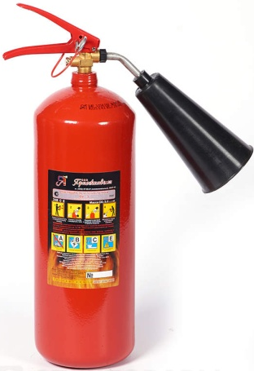 | Углекислотный огнетушитель (ОУ)  - применяется _________________________  _____________________________________________
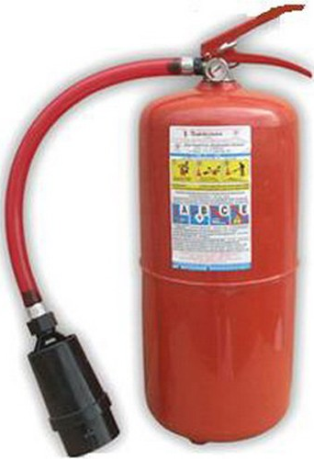 | Воздушно-пенный огнетушитель (ОВП)  - для тушения пожаров  класса А –_______________________________________  _______________________________________________  класс ___ - ____________________________________
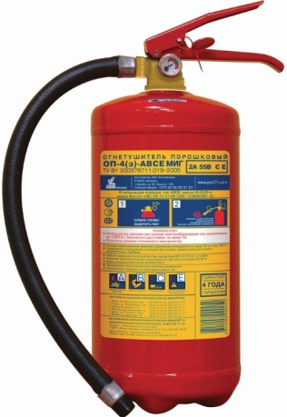 | Порошковый огнетушитель (ОП)  - для тушения практически всех видов пожаров:  Класса А - __________________________________________  Класса __ - ________________________________________  Класса __ - _________________________________________  Класса __ - _______________________________________

11 класс.
Темы: «Пожарная безопасность».

- Задание.
Укажите действия человека в различных ситуациях при пожаре.
Ситуация, связанная с пожаром | Действие человека | Средства | Соблюдения мер
Тушение малого очага пожара
Спасение людей из горящего здания
Если загорелась одежда на пострадавшем
Если люди оказались в зоне теплового воздействия и задымления

- Задание.
Виды
Пожарной
Охраны

Муниципальная пожарная охрана
Добровольная пожарная охрана
Ответ:
Виды
Пожарной
Охраны

Ведомственная
Муниципальная пожарная охрана
Государственная противопожарная служба
Частная
Добровольная пожарная охрана

- Задание.
Заполните таблицу.
Тяжесть отравления | Концентрация, % | Симптомы отравления
Легкое | 0,08
Средней тяжести | 0,32
Тяжелое | Выше 1,2

Ответ:
Тяжесть отравления | Концентрация, % | Симптомы отравления
Легкое | 0,08 | Повышение артериального давления, сухой кашель, рвота, тошнота, головная боль, головокружение, стук в висках, боль в груди, зрительные и слуховые галлюцинации.
Средней тяжести | 0,32 | Потеря сознания, двигательный паралич.
Тяжелое | Выше 1,2 | Судороги, нарушение дыхания, потеря сознания

Результаты учащихся, занявшие призовые места в муниципальных и региональных конкурсах и олимпиадах.
Задание повышенного уровня сложности использую в урочной и внеурочной деятельности. Результатом моей работы является участие учащихся школы в конкурсах, олимпиадах. Результаты учащихся представлены в таблице.
Название конкурса | 2018 год | 2019 год | 2020 год
Муниципальный конкурс «Безопасное движение – это жизнь» | 2 место | 1 место | 2 место
Муниципальный конкурс «Безопасное колесо» | 3 место | 2 место
Региональный фестиваль команд образовательных организаций Ярославской области «Школа безопасности» | 2 место | 3 место | 3 место
Региональный этап Всероссийской олимпиады по ОБЖ | 1 призер | 2 призера | 2 призера
Муниципальный этап Всероссийской олимпиады по ОБЖ | 2 победителя  9 призеров | 1 победитель  3 призера | 1 победитель  7 призеров

Список информационных источников
- Данченко С.П. Основы безопасности жизнедеятельности. Практические работы на уроках и во внеурочной деятельности. 5-11 класс. – Волгоград: Учитель. – 151 с.
- https://pedsovet.su/load/148-1-0-37775
- https://урок.рф/library/uchebno_metodicheskoe_posobie_po_obucheniyu_detej_pr_232228.html

